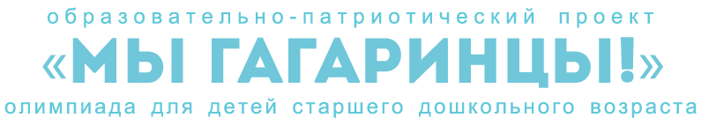

ГРАФИК ПРОВЕДЕНИЯ
Республиканской олимпиады для детей старшего дошкольного возраста
«МЫ ГАГАРИНЦЫ!» в 2022-2023 учебном году

Направления  олимпиады | Локальный этап | Муниципальный этап | Республиканский  этап
Физическая культура | 18-25 января 2023 г. | 6-9 февраля 2023 г. | 26 февраля 2023 г.
Интеллектуальная полиолимпиада | 31 января 2023 г. | 14 февраля 2023 г. | 2 марта 2023 г.
Конкурс рисунков «Мой космический мир» | 19-24 января 2023 г. | 7-9 февраля 2023 г. | 21 февраля 2023 г.
* Рисунок победителя муниципального этапа (оригинал) предоставить до 17 февраля 2023 г. в Республиканский Оргкомитет Олимпиады по адресу: г. Уфа, Проспект Октября, 132/3, офис 302 (вход с улицы Кольской, Бизнес центр)

